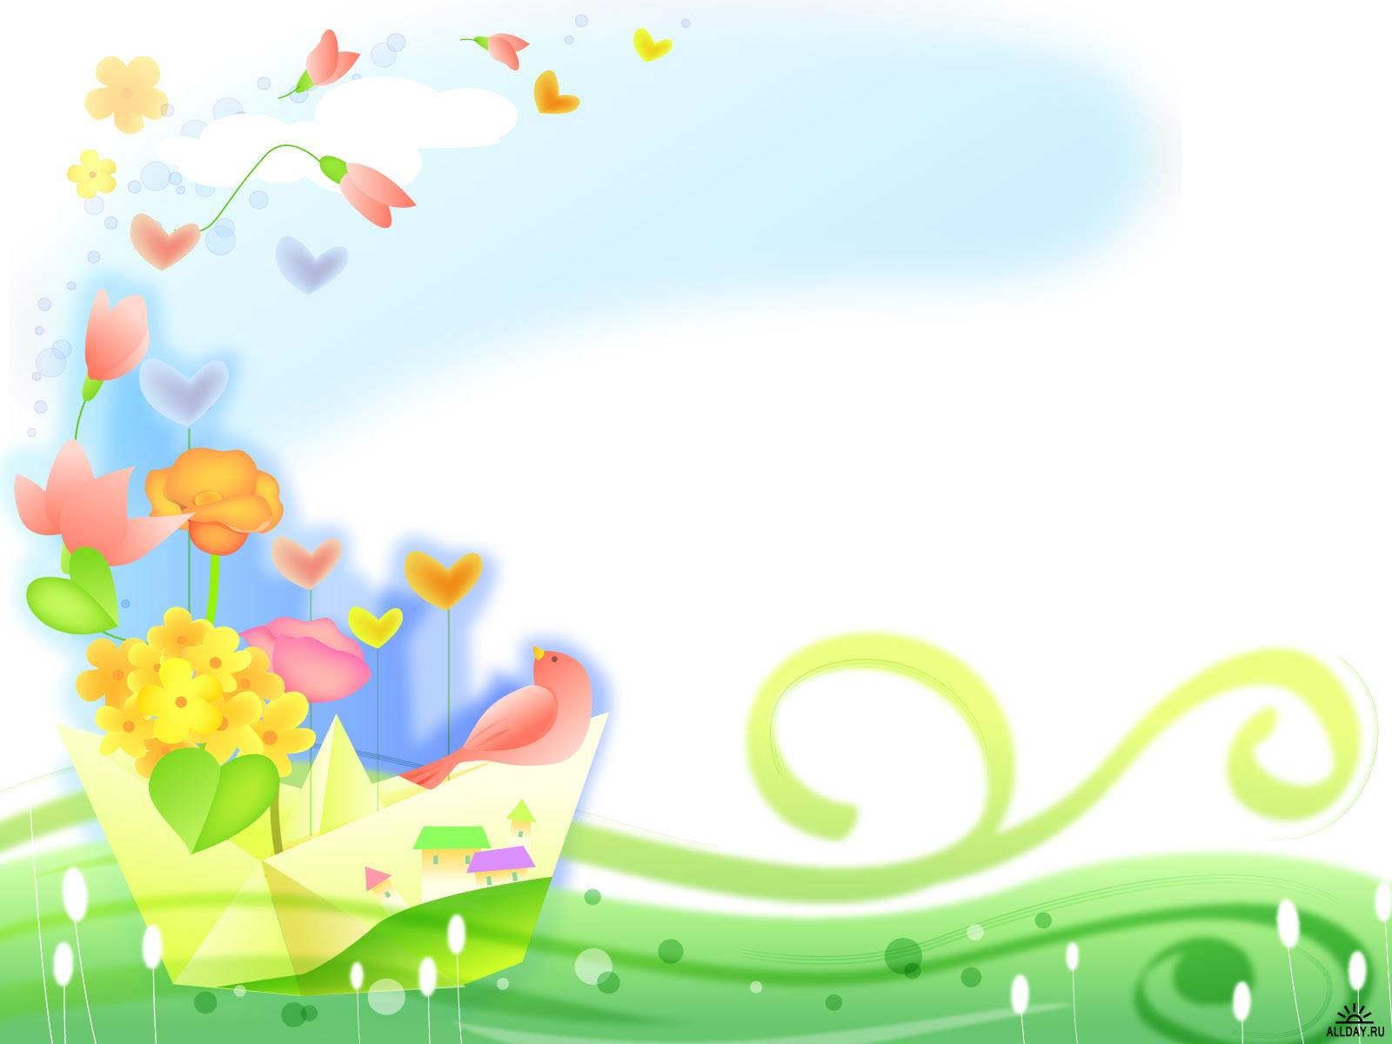
Мы - гости природы
Уважаемые родители, наступает летняя пора. Наблюдая с детьми за природой, не забывайте напоминать о том, что она очень уязвима и её существование во многом зависит от наших действий. Как объяснить необходимость соблюдение правил поведения в лесу и на лугу? Представим, что мы пришли в гости к знакомым, съели все угощение, а остатки еды, пакеты, банки-склянки разбросали по всей комнате; затем сорвали для букета все красивые комнатные цветы, которые нам очень понравились; бегая по комнате, случайно сломали фикус, который хозяева выращивали не один год. А потом включили на всю мощность принесённый магнитофон, чтобы все слушали наши любимые песни и порадовались, в результате чего непонятливая кошка забилась в самый дальний угол комнаты. Слушая этот рассказ, ребёнок обычно смеётся. Но ведь именно так часто ведут себя отдыхающие на природе. Сегодня наши пригородные леса превратились в подобие свалок, повсюду валяются полиэтиленовые пакеты, банки и бутылки. Покажите пример: унесите весь мусор домой, разведите костёр в специально отведённом месте, не рвите охапками красивые цветы, которые потом всё равно быстро увянут, не убивайте насекомых, ящериц, ужей ведь именно животные и растения – хозяева леса, к которым вы пришли в гости. Так давайте же вести себя на лугу и на реке не как невоспитанные дикари, а как нормальные, культурные гости природы!
Успехов вам в общении с природой и интересных наблюдений!

